9年级语文第12课时《书法的欣赏与运用》学习指南

**【学习目标】**

1.能够了解中考书法试题的特点，明确中考书法复习备考的重点。

2.能够了解汉字字体的演变以及主要字体的特点，了解一些名家名帖的特点。

3.能够掌握书法欣赏的角度和方法，对名家名帖做出自己的欣赏。

4.能够掌握书法运用的原则，在生活中合理地运用书法。

**【学法指导】**

1.认真观看微课，按照学习任务单的要求记录重要知识，完成任务单中的相关练习。

2.本课时结束后完成课时作业，并对照答案自判自改，不明白的地方，可请教你的语文老师。

3.如果你对自己有更高的要求，可以完成拓展提升任务。拓展提升任务难度按照“解题训练——拓展阅读——启迪写作”的顺序逐层递进，同学们可以根据自己的能力和喜好去挑战。

**【学习任务单】**

**【任务一】——明确要求及复习重点**

**观看微课《课标要求与试题特点》，完成下面的学习任务。**

1.析课标，明方向

《义务教育语文课程标准》中对书法的要求，一是关注书法的 ，二是关注书法的 。（每空填写两字）

2.析考题，明特点

观看微课，了解近五年中考书法试题的考查形式和考查内容，总结中考书法试题的特点。

考查形式——

考查内容——

欣赏角度——

3.得收获，明重点

书法专题复习的重点是什么？请写在下面的横线上。

**【任务二】——了解字体演变及特点**

**观看微课《字体演变与字体特点》，完成下面的学习任务。**

4.观看微课，了解主要字体的特点，补全下列表格。

|  |  |
| --- | --- |
| **字体** | **特点** |
| 篆书 |  |
| 隶书 |  |
| 草书 |  |
| 楷书 |  |
| 行书 |  |

5.结合作品明确隶书、楷书、行书、草书四种主要字体的特点，在比较中辨识字体。

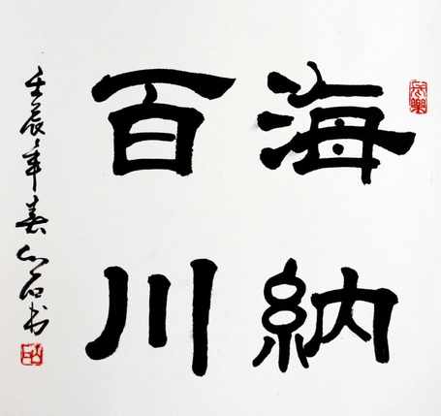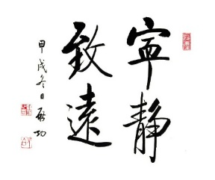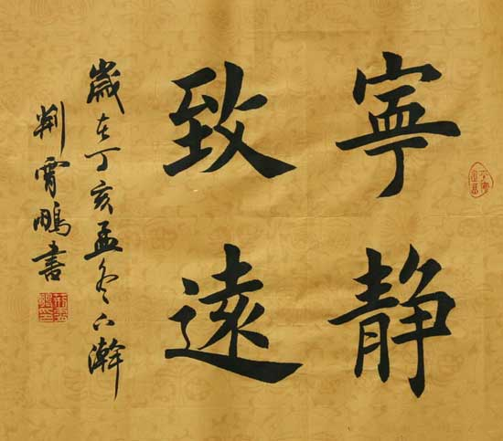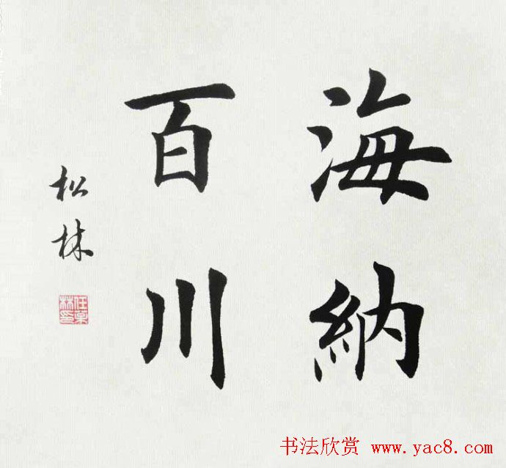

**（ ） （ ） （ ） （ ）**

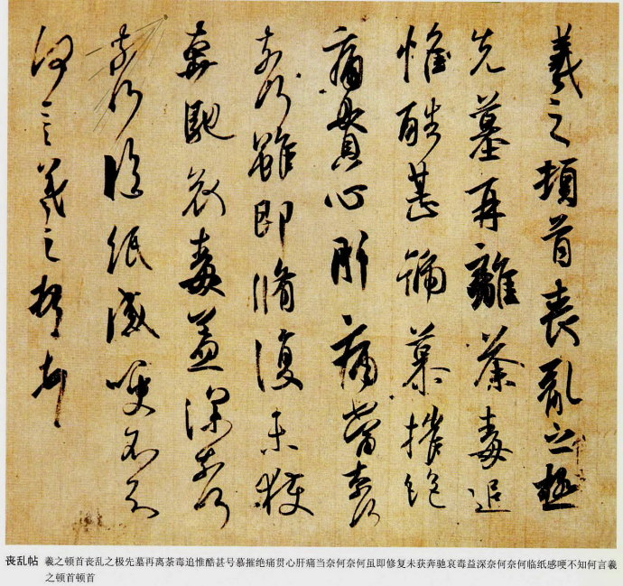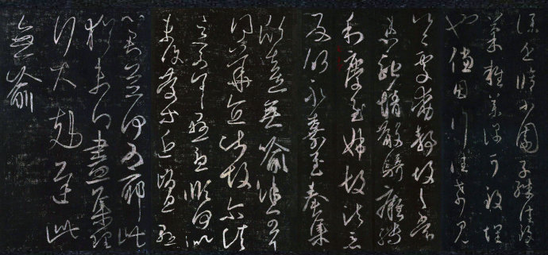

（ ） （ ）

6.三国时期，涌现出一批杰出书法家，钟繇就是其中之一。钟繇是楷书创始人，其书法古朴、典雅，字体大小相间，整体布局严谨、缜密，历代评价极高。请根据以上信息，推断这四幅作品中由他创作的一幅是（ ）

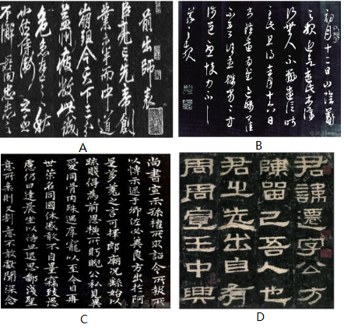

**【任务三】——学会欣赏书法**

**观看微课《书法的欣赏》，完成下面的学习任务。**

7.观看微课，梳理书法欣赏的角度和方法。

|  |  |
| --- | --- |
| **欣赏角度** | **欣赏方法** |
|  |  |
|  |  |
|  |  |
|  |  |

8.结合字体特点，赏析书法的气质神韵，仿照任一示例，创编口诀总结书法欣赏的心得。

**示例一：**

**修长圆转是篆书，篆书古朴**

**是隶书，隶书 。**

**是草书，草书 。**

**是楷书，楷书 。**

**是行书，行书 。**

**示例二：**

**篆书字形修长，修长圆转意古朴。 隶书 ， 。**

**草书 ， 。楷书 ， 。**

**行书 ， 。**

**【任务四】——合理运用书法**

**观看微课《书法的运用》，完成下面的学习任务。**

9.合理运用书法需要考虑哪几个要素之间的契合性？

10.春天已经悄悄来临，班级打算用板报的形式迎接春天。板报正中要书写一个“春”字，请你从下面四种字体中选择一种你认为最合适的，结合该字体特点简要阐述选用的理由。

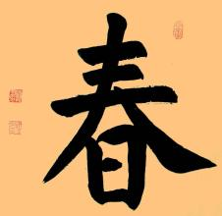 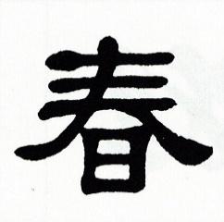 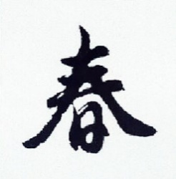 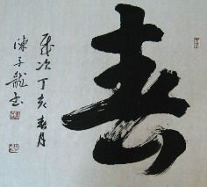

第一幅 第二幅 第三幅 第四幅

你选择第 幅作品，它属于 字体。

选用的理由是